クライアント営業管理WEBアプリ
設計書
バージョン: v0.1（ChatGPTでの検討内容をベースに作成 / Claude引き継ぎ）
作成日: 2026-09-06
作成: 藤原 樹（GMO-CONNECT-HR）

改訂履歴
版数 | 日付 | 内容 | 作成者
v0.1 | 2026-09-06 | ChatGPTでの検討内容（引き継ぎプロンプト）をもとに設計書を新規作成 | 藤原 樹

本書は、これまでChatGPTとの間で検討・合意してきた「クライアント営業管理WEBアプリ」の仕様検討内容を引き継ぎ資料としてまとめ、設計書の形に整理したものである。今後の実装・レビューの基準となる一次資料として、機能追加や仕様変更が発生した場合は本書を都度更新すること。

1. プロジェクト概要

1.1 アプリ名・目的
アプリ名：クライアント営業管理WEBアプリ
本社・各拠点で開拓したクライアント、現在営業中のクライアント、過去の営業活動、商談内容、次回アクション、営業進捗を一元管理するWebアプリケーションを構築する。
単なる顧客台帳ではなく、「クライアントの状況を把握する」→「過去の営業活動を確認する」→「次に何をするか決める」→「アラートで行動を促す」までを一つのアプリで完結させることを目的とする。

1.2 目指す姿
営業担当者が毎日開いて、今日やるべき営業・フォローすべきクライアント・最近訪問できていないクライアント・現在どのフェーズか・過去に何を話したか・次に何をすべきかを瞬時に把握できる「営業基盤」を目指す。

2. 設計思想（絶対に守ること）
本アプリでは「案件管理」（求人案件・募集人数・候補者・充足状況など）は行わない。
案件管理は別システムが既に存在するため、本アプリはクライアントとの営業活動・関係性・情報共有に特化する。実装時に案件管理相当の機能（求人票管理、候補者管理、充足管理等）を独自に追加しないこと。

3. 技術スタック
領域 | 採用技術
Backend | NestJS / TypeScript
Database / Auth | Supabase（PostgreSQL, Supabase Auth）
Frontend | Next.js / TypeScript
UI | Tailwind CSS / shadcn/ui / Lucide Icons
Source Control | GitHub
開発環境 | VS Code / Claude Code
Frontendデプロイ | Vercel
Backendデプロイ | NestJSは適切なAPIホスティング環境へ（Vercelに無理に常駐させない）

4. 主要機能一覧（25項目）
No. | 機能
1 | ダッシュボード
2 | クライアント一覧
3 | クライアント登録・編集
4 | クライアント詳細
5 | クライアントカルテ
6 | 営業進捗
7 | 温度感
8 | 営業活動履歴
9 | 訪問履歴
10 | 商談履歴
11 | 商談メモ
12 | 次回アクション
13 | 次回アクションのアラート
14 | 期限超過アラート
15 | 3ヶ月訪問していないクライアントのアラート
16 | 営業終了・失注理由
17 | 営業会議モード
18 | 拠点別集計
19 | 担当者別集計
20 | 地図表示
21 | スマートフォン対応
22 | ユーザー管理
23 | 拠点管理
24 | 営業フェーズ管理
25 | アラート設定

5. 営業フェーズ
これは「案件の進捗」ではなく「クライアントとの営業関係の進捗」を表す。
未接触 → アプローチ → 担当者接触 → 商談 → 提案・交渉 → 契約・取引中 → 営業終了

6. 温度感
表示 | 意味
🔥 高 | 温度感が高い
🟡 中 | 温度感が中程度
🔵 低 | 温度感が低い
⚪ 不明 | 温度感が未設定・不明
UI上でも一目で分かるよう、色・アイコンで表現する。

7. アラート仕様（3種類）

7.1 次回アクションの通知タイミング
次回アクションには通知タイミングを設定可能にする：1日前 / 3日前 / 1週間前 / 通知なし

7.2 ダッシュボード・アラート一覧の表示区分
表示 | 条件
🔴 期限超過 | 対応予定日を過ぎても未完了の次回アクション
🟠 今日対応 | 対応予定日が本日の次回アクション
🟡 今週対応 | 対応予定日が今週中の次回アクション
⚠️ 3ヶ月訪問なし | 最終訪問日から90日以上経過（営業終了クライアントは対象外。将来的に30/60/90日等の閾値を設定変更可能にする）
アラートが0件の場合は「すべて対応済みです」等のポジティブなEmpty Stateを表示する。

8. 営業活動仕様

8.1 活動種別
訪問 / 商談 / 電話 / メール / オンライン / その他

8.2 登録項目
- 活動日
- 活動種別
- 担当者
- 参加者
- 商談メモ
- 次回アクション
- 次回予定日

8.3 運用サイクル
活動を「対応済み」にすると自動的に活動履歴へ蓄積される。「訪問→次回アクション→アラート→対応→次回アクション」というサイクルをアプリ内で回すことを前提に設計する。

9. 商談メモ仕様
単純な1行メモではなく、長文の商談内容を読みやすく保存できるUIにする。見出し・箇条書き・改行が使え、以下のような構成をそのまま残せること。

記入例
【参加者】
南国殖産株式会社様：髙江洲様、橋口様、有馬様
当社：志賀さん、藤原さん、副島
■商談概要
・九州エリアにおける採用状況・今後の連携について情報交換
・量販店案件が中心／ショップ案件も対応
・九州全域で約100店舗以上を担当
【採用ニーズ】都城／宮崎県内各エリア／熊本県（玉名周辺）／
鹿児島県（姶良・出水周辺）／奄美／その他南九州エリア全般
【情報共有方法】各営業担当が不足エリアを定期配信、
不足店舗一覧を共有予定
【派遣条件】当社希望単価2,000円を伝達済み
【今後の進め方】不足エリア情報を受領後、人材提案／派遣契約を
中心に進める／将来的に直接雇用希望の場合は人材紹介契約も併用
編集時は大きめのtextareaまたは適切なリッチテキストUI、閲覧時は行間を十分に取る。

10. クライアントカルテ仕様
クライアント詳細画面には、担当者が変わってもクライアントの状況を理解できる「クライアントカルテ」を作る。最低限、以下を確認できるようにする。
- 会社基本情報
- 所在地
- 担当拠点
- 担当営業
- 開拓者
- 営業フェーズ
- 温度感
- 重要人物
- クライアントの特徴
- 注意事項
- 常設メモ
- 最終訪問日
- 最終活動日
- 直近商談
- 次回アクション
「常設メモ（クライアントについて常に知っておくべきこと）」と「営業活動ごとの商談メモ（いつ・誰と・何を話したか）」は必ず分ける。

11. UI / UXデザイン方針

11.1 デザインコンセプト
単なる管理画面ではなく「モダンなBtoB SaaS」「営業担当が毎日使いたくなるダッシュボード」を目指す。おしゃれ・スタイリッシュ・シンプル・高級感・見やすい・余白がある・情報量が多くても整理されている・モダン・業務SaaS・直感的。古い業務システム風UIは禁止。

11.2 カラー
区分 | 内容
ベース | 白／オフホワイト／非常に薄いグレー／濃紺・ネイビー
アクセント | ブルー系
ステータス：成功 | グリーン
ステータス：注意 | イエロー・オレンジ
ステータス：危険 | レッド
ステータス：情報 | ブルー（色を乱用しない）

11.3 レイアウト

PC
左に固定サイドバー（Dashboard / Clients / Sales Progress / Activities / Alerts / Sales Meeting / Map / Settings、Lucide Iconsを使用）、右にメインコンテンツ。画面上部にページタイトル・検索・通知・ユーザー情報。

カードUI
白背景／薄いborder／控えめなshadow／適度なborder-radius／十分なpadding。過剰なグラデーション・装飾は禁止。「情報が主役」のUI。

スマホ
Mobile Navigation・KPI縦積み・テーブルはカード化または横スクロール・フォームは1カラム。単純にPC画面を縮小しただけのUIは禁止。

11.4 画面別要件

ダッシュボード
上部にKPIカード（今月の訪問数／商談数／電話数／新規開拓数）、その下に営業進捗パイプライン／アラート／次回アクション／直近営業活動／温度感／3ヶ月訪問なしクライアントを配置。「今日何をすべきか」が一目で分かること。

営業進捗UI
Kanban風（未接触→アプローチ→担当者接触→商談→提案・交渉→契約・取引中）。スマホでは横スクロール等、使いやすさを優先。

クライアント一覧
検索（会社名／担当者／所在地）、フィルター（拠点／担当者／営業フェーズ／温度感／最終訪問日／アラート／営業状態）、表示項目（会社名／担当拠点／担当営業／営業フェーズ／温度感／最終活動日／最終訪問日／次回アクション）。

クライアント詳細
概要／営業進捗／活動履歴／商談メモ／次回アクション／アラート（タブ形式可）。上部に会社名・営業フェーズ・温度感・担当営業を大きく表示、その下に「次回アクション」を目立つ位置に表示。過去履歴はタイムライン形式。

営業活動タイムライン
訪問・商談・電話・メール・オンラインをアイコンで区別、日付を明確に表示、最新の活動を上にする。クリックで詳細な商談メモ・次回アクションを確認。

スマホUI
「訪問先から1〜2分で営業活動を登録できる」ことを最優先。＋活動登録を大きく配置。操作フロー：クライアント選択→活動種別→メモ→次回アクション→アラート→保存、を最少操作で完了できるようにする。

11.5 UI参考イメージ
以下は現時点でのダッシュボード画面のUIイメージ（参考画像）。KPIカード、営業進捗パイプライン、温度感別集計、アラート、直近の活動履歴、今週の次回アクション、3ヶ月訪問なしクライアント、エリア別クライアントマップを1画面に配置する構成を想定している。
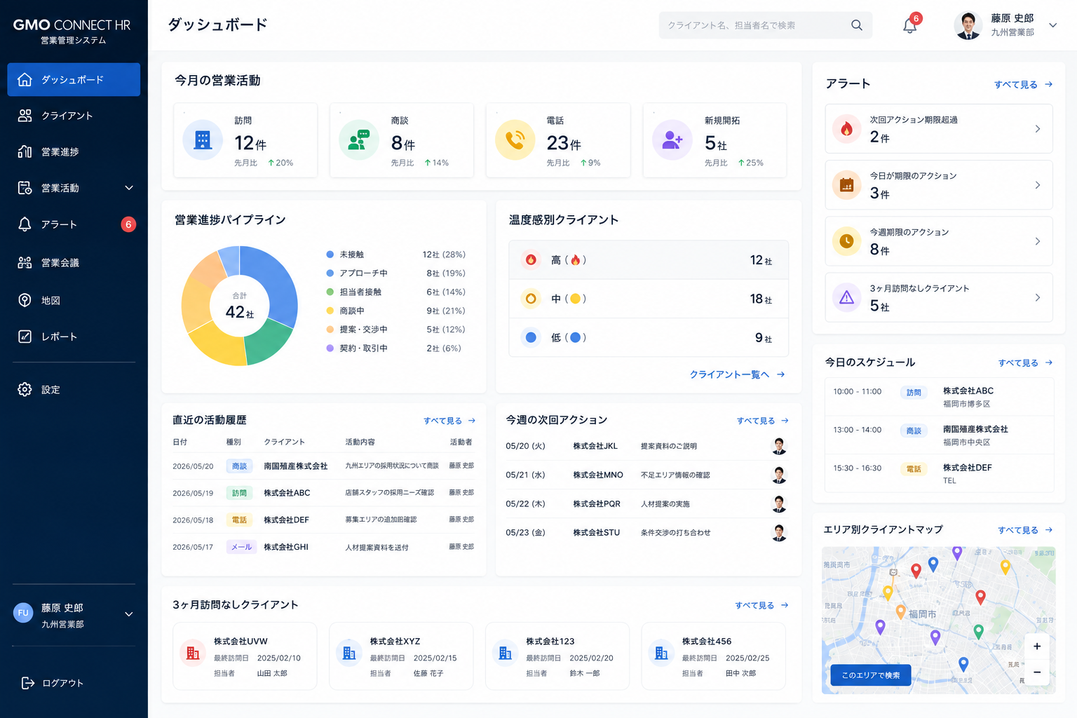
図: ダッシュボード画面 UI参考イメージ（docs/ui-design-reference.png）

11.6 アニメーション方針
hover／button transition／modal open／toast／dropdown／card hoverなど必要最低限のmicro interactionのみ。派手なアニメーションは禁止（「速い」「軽い」「気持ちいい」を優先）。

11.7 UIで絶対に避けること
- 古臭い業務システム風UI
- 文字が詰まりすぎた画面
- 過剰な色使い
- 過剰なグラデーション
- 巨大なボタン
- 意味のない装飾
- 不要なアニメーション
- スマホで操作しにくいフォーム
- 同じ情報の重複表示
- 情報階層が分からないUI

12. DB設計
Supabase PostgreSQLを使用。以下のテーブルを基本とする（必要に応じて追加可、既存設計を尊重）。作成・更新日時、作成者・更新者などの監査情報を可能な限り保持する。
テーブル名 | 概要
profiles | ユーザー（営業担当者等）のプロフィール情報
offices | 拠点マスタ
clients | クライアント（営業先企業）
client_contacts | クライアントの重要人物・担当者連絡先
client_notes | 常設メモ（クライアントについて常に知っておくべきこと）
activities | 営業活動履歴（訪問・商談・電話・メール・オンライン等）
action_items | 次回アクション
alerts | アラート（次回アクション期限・3ヶ月訪問なし等）
sales_stages | 営業フェーズマスタ
loss_reasons | 営業終了・失注理由マスタ

13. Supabase / 認証・権限方針
Supabase Authを利用。RLSを適切に設定し、「ログインしているから全部見られる」設計にしない。ユーザーのロール・所属拠点・担当範囲を考慮したアクセス制御を行う。service_role keyなどの秘密情報をフロントエンドに絶対に露出させない。

14. NestJS構成
機能単位でModuleを分ける。Controller / Service / DTO / Validationで責務分離。将来の機能追加を見据えた構成にする。
src/
├── auth/
├── users/
├── offices/
├── clients/
├── client-contacts/
├── client-notes/
├── activities/
├── action-items/
├── alerts/
├── dashboard/
├── sales-stages/
├── loss-reasons/
├── map/
└── common/

15. API設計（例）
実際のAPI設計は実装前に整理する。以下は初期方針の例。
GET /clients
GET /clients/:id
POST /clients
PATCH /clients/:id
GET /clients/:id/activities
POST /clients/:id/activities
GET /clients/:id/action-items
POST /clients/:id/action-items
GET /alerts
GET /dashboard

16. コード品質基準
- TypeScriptを厳格に使用／anyを極力使用しない
- 重複コードを作らない
- コンポーネントを適切に分割し、責務を明確にする
- エラーハンドリング／入力値バリデーションを実装する
- ローディング状態／空データ状態／エラー状態を実装する
- モバイル対応／アクセシビリティを考慮する

17. 開発フロー・実装順序

17.1 開発フロー（大分類）
① NestJS環境 → ② GitHub → ③ Supabase → ④ DB設計 → ⑤ Auth/RLS →
⑥ NestJS API → ⑦ Next.js → ⑧ UI基盤 → ⑨ クライアント管理 →
⑩ クライアントカルテ → ⑪ 商談・活動履歴 → ⑫ 次回アクション →
⑬ アラート → ⑭ 営業進捗 → ⑮ ダッシュボード → ⑯ 営業会議 →
⑰ 地図 → ⑱ スマホ最適化 → ⑲ テスト → ⑳ GitHub → 本番デプロイ

17.2 実装STEP（コードを書く前のルール）
いきなり全機能を実装しない。以下の順番で進める。各STEPが完了したら、実装内容・変更ファイル・動作確認結果を簡潔に報告する。
STEP | 内容
1 | 現在のプロジェクトを分析
2 | 設計書を読み込む
3 | 技術構成・ディレクトリ構成を確定
4 | Supabase DB設計
5 | 認証・権限
6 | NestJS API基盤
7 | クライアント管理
8 | クライアントカルテ
9 | 営業活動・商談メモ
10 | 次回アクション
11 | アラート
12 | 営業進捗
13 | ダッシュボード
14 | 営業会議
15 | 地図
16 | スマートフォンUI
17 | テスト・エラー修正
18 | 本番デプロイ

18. 現在の進捗状況（2026-09-06時点）
項目 | 状態
nvm / Node.js / npm | 構築済み（nvm 0.40.3, Node.js v24.20.0, npm v11.19.0）
NestJS CLI | インストール済み（12.0.0）
~/client-sales-management ディレクトリ | 作成済み
nest new client-sales-api | 実行中（module system: CJS + Jestを選択）
GitHub | 未着手
Supabase | 未着手
docs/設計書.docx | 本書として新規作成（本ドキュメント）
docs/ui-design-reference.png | 取得済み（ダッシュボード画面のUI参考イメージ）

19. 最終目標
このアプリは「クライアント情報を保存するだけのアプリ」ではない。営業担当者が毎日開いて「今日やるべき営業」「フォローすべきクライアント」「最近訪問できていないクライアント」「現在どのフェーズなのか」「過去に何を話したのか」「次に何をすべきか」を瞬時に把握できる営業基盤を作ること。機能性・情報設計・UI/UX・視認性を同じくらい重視すること。

